Análisis, diseño e implementación de una página web para gestión y manejo de órdenes de trabajo

aplicación de la METODOLOGÍA ÁGIL SCRUM

Ex-Reyes Mariela

2024

**Contenido**

Presentación 2

Introducción 2

Planteamiento del problema 2

Justificación 2

Objetivos 3

General 3

Objetivos específicos 3

Método de Desarrollo 3

Recopilación de información 3

Preguntas generales 3

Preguntas sobre el proceso 3

Desarrollo Completo del Presupuesto: 4

Estructura Lógica del sitio WEB 5

Bocetaje 5

Diagrama grid 5

Diseño interfaz 5

Formulario para generar orden 6

Diagrama del proceso actual 8

Diagrama del proceso propuesto 8

Perfiles 8

Filtros para generar reportes 8

Esquema base de datos 8

Manual de usuario 9

Cronograma 9

Bibliografía 9

# Presentación

# Introducción

# Planteamiento del problema

# Justificación

1. Estandarizar procesos de mantenimiento

Estandarizar su proceso de gestión de órdenes de trabajo es una de las formas más efectivas de garantizar que todo el trabajo de mantenimiento se realice de manera correcta y oportuna, en todo momento. Un software de gestión de órdenes de trabajo facilita la estandarización de sus procesos y garantiza que todos los miembros de su equipo sigan esos estándares. También puede automatizar las órdenes de trabajo de mantenimiento programado y preventivo, reduciendo significativamente el papeleo y garantizando que las tareas clave se realicen siempre a tiempo.

2. Automatizar el mantenimiento de registros

Este software permitirá crear, rastrear y registrar todas las órdenes de trabajo y actividades de mantenimiento automáticamente.

3. Ahorre costos y maximice la productividad. las órdenes de trabajo se pueden manejar más rápido que mediante métodos manuales, lo que permite ejecutar rápidamente tareas de mantenimiento críticas. Esto maximiza la productividad y eficacia de su equipo de mantenimiento, lo que impacta directamente el tiempo de actividad de los activos. Al reducir los costosos tiempos de inactividad no planificados y los gastos de mantenimiento inesperados, un software de órdenes de trabajo se amortizará rápidamente.

4. Mejorar el seguimiento del rendimiento

Un software de órdenes de trabajo garantiza una mayor visibilidad durante todo el proceso de gestión de órdenes de trabajo. Puede realizar fácilmente un seguimiento de sus métricas clave de rendimiento (KPI) de mantenimiento, comprender cómo su equipo mide estas métricas e identificar oportunidades de mejora.

5. Garantizar el cumplimiento de las normas pertinentes

Al automatizar el mantenimiento de registros de mantenimiento, el software de órdenes de trabajo simplifica la preparación para las auditorías. El sistema es una única fuente de información para su programa de mantenimiento, con cada actividad documentada y con fecha y hora electrónicamente para una fácil recuperación en caso de una auditoría. Además, puede estar seguro de que la información es lo más precisa y actualizada posible en su software de órdenes de trabajo, sin el riesgo de una entrada de datos incorrecta, tardía o faltante.

# Objetivos

## General

Desarrollar un sistema web de gestión de órdenes de trabajo para automatizar los procesos de registros, generar reportes históricos y con base en ello, toma de decisiones.

## Objetivos específicos

- Analizar los procesos que generan retrasos el control de información.

- Diseñar la Base de datos en concordancia con la empresa.

- Desarrollar las secciones correspondientes al sistema de gestión de órdenes de trabajo.

- Realizar las pruebas piloto y validación del sistema.

- Implementar el sistema en la empresa.

# Método de Desarrollo

## Recopilación de información

### Preguntas generales

¿A quién va dirigida la página?

¿Cuál es el propósito de la página?

¿Qué características quiere el cliente que tenga la página web?

¿Cuál es el mejor diseño para este negocio?

¿La empresa tiene logo?

¿La empresa tiene algún esquema de color definido?

¿La empresa requiere soporte en distintos idiomas?

¿Qué información debe estar siempre visible?

### Preguntas sobre el proceso

¿Se utiliza algún tipo de herramienta para registrar las ordines de pago que se van generando?

¿Cómo es el proceso de solicitud de una orden de trabajo?

¿Cuáles son los datos esenciales que necesita para registrar la orden de trabajo?

¿Por qué medio de comunicación los operadores solicitan los trabajos?

¿Qué tipo de solicitudes se realiza con mayor frecuencia?

¿Quién conserva las órdenes de pago?

¿Con que frecuencia se realiza algún tipo de reporte sobre las órdenes de pago que se generan?

¿Qué tipo de reportes se realiza con mayor frecuencia?

## Desarrollo Completo del Presupuesto:

El desarrollo del proyecto con enfoque en la correlación entre UX y UI incluirá los siguientes componentes principales:

1. Investigación de Usuario (UX Research): $0,000

Investigación de mercado

Encuestas y entrevistas de usuario

1. Diseño de Interfaz de Usuario (UI Design): $0,000

Diseño de la interfaz gráfica

Creación de elementos visuales

Adaptación a dispositivos

1. Desarrollo del Sitio Web: $0,000

Programación y desarrollo del sitio

Integración de sistemas de reservas

Implementación de interacciones y feedback

1. Optimización de Contenido: $0,000

Creación y edición de contenido

Selección de imágenes de alta calidad

1. Pruebas y Evaluación (Testing): $0,000

Pruebas de usabilidad

Correcciones y mejoras

1. Mantenimiento Continuo: $0,000 (anual)

Actualizaciones de contenido y seguridad

Soporte técnico

Presupuesto Total: $00,000 (con un costo anual de mantenimiento de $0,000)

## Estructura Lógica del sitio WEB

## Bocetaje

## Diagrama grid



Diagramación (wireframe)

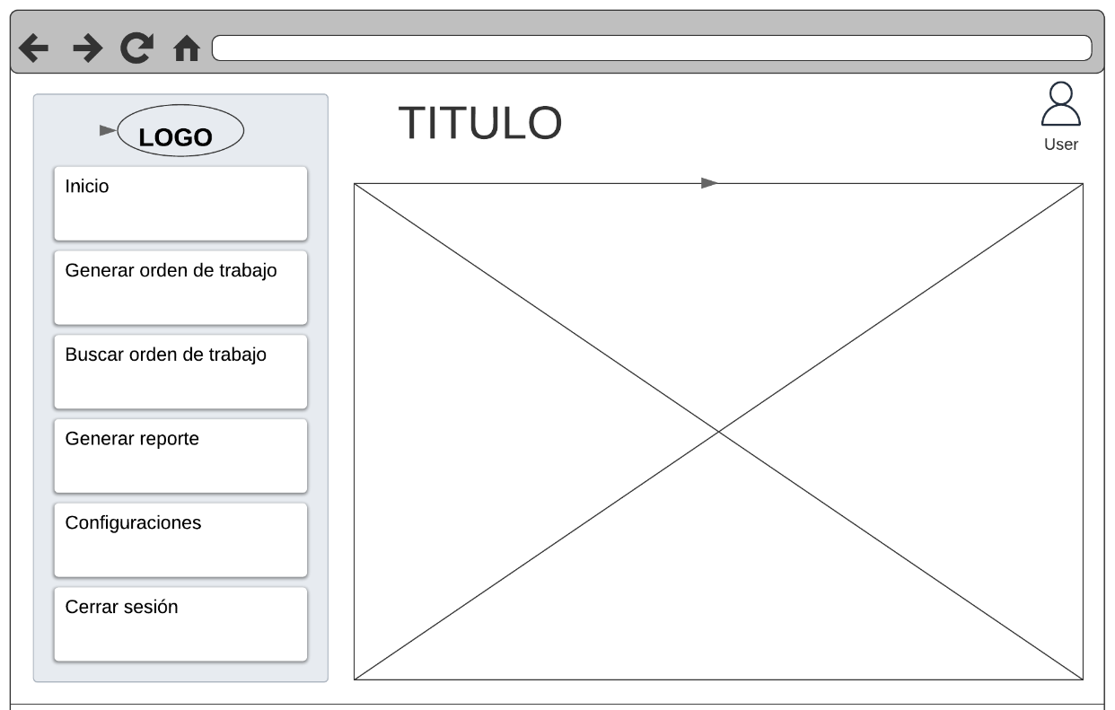

## Diseño de la propuesta (pruebas de color)

# Formulario para generar orden

1. Inicio de sesión:
2. Usuario: correo electronico
3. Password: no.empleado
4. Registrar datos de usuario (por única vez)
5. Nombre
6. Área/Departamento
7. Línea
8. Estación
9. Puesto
10. Estatus máquina
11. Trabaja
12. No trabaja
13. Tipo de mantenimiento
14. Correctivo
15. Preventivo
16. Predictivo

Nota: con base en punto 3 y 4 se establecería un semáforo de urgencia de la orden de trabajo, por ejemplo:

Estatus máquina:

**No trabaja**

Color semáforo:

**Rojo-Urgente**

Tipo de mnto:

**Correctivo**

1. Descripción del problema/trabajo:

Hay opciones más comunes que permitan elaborar un menu?

1. Confirmar datos y generar solicitud.
2. Notificación al área técnica correspondiente
3. Llega técnico (ingresa no. de empleado)
4. Diagnostico/Trabajo realizado

Hay opciones más comunes que permitan elaborar un menu?

1. Causa raiz

Hay opciones más comunes que permitan elaborar un menú?

1. Calificación de trabajo recibido
2. Excelente
3. Aceptable ⭢ Ingresar observaciones
4. No conforme ⭢ Ingresar observaciones
5. Arranque de máquina

Con ello se registra hora de arranque/hora cierre.

1. Cierre de orden
2. Se genera resumen de orden indicando tiempo muerto.

# Diagrama del proceso actual

|  |  |  |  |  |  |  |  |  |  |  |  |
| --- | --- | --- | --- | --- | --- | --- | --- | --- | --- | --- | --- |
| Ejemplos de Órdenes de Trabajo | | | | | | | | | | | |
| Fecha de alta | **#Orden** | **Prioridad** | **Estatus orden** | **Ubicación** | **Turno** | **Operador** | **Técnico** | **Problema/ trabajo** | **Diagnóstico/Trabajo realizado** | **Causa raíz** | **Tiempo muerto** |
| 19/01/24 | 6097 | Urgente | Cerrada | Área  Linea  Estación | 1° | Aracely | Cristopher Mtz | Las etiquetas salen en blanco | -Se retira etiqueta pegada en rodillo  -Se calibra impresora (etiqueta sale incompleta). | Se envía etiqueta de prueba para tomar config. | 36 min |
| 03/01/24 | 10290 | - | Cerrada | Ensamble  G01 ctr | 1° | Evelyn | Gerardo O. | - | Sensor magnético removido de estación y falla actualización software. | La versión de software no era la actual. Tenía una del 12/08/2022 | 30 min |

# Diagrama del proceso propuesto

# Perfiles

1. Perfil administrador: con acceso a todos los sistemas y opciones.
2. Perfil de operador: opciones de busqueda y generar órdenes de trabajo.
3. Perfil de coordinador: asigna la orden de trabajo y visualiza en tiempo real los generados.
4. Perfil técnico: puede visualizar y hacer observaciones a los reportes.

# 

# Filtros para generar reportes

1. Por fecha
2. Por area
3. Por operador
4. Tipo de mantenimiento
5. Tiempo muerto
6. Turno
7. Calificación
8. Estatus de orden
9. Prioridad

# Esquema base de datos

# Manual de usuario

- Login

- Usuarios

- Gestión de Orden de Trabajo

- Reportes

# Cronograma

# Bibliografía

Elizabeth, M. L. V. (2018). DESARROLLO DE UN SISTEMA WEB DE GESTIÓN DE ÓRDENES DE TRABAJO PARA LA EMPRESA ARTEKSOLUTION. UNIVERSIDAD TECNOLÓGICA ISRAEL.

Work order software: Easy-to-use maintenance management tool. (2023, diciembre 1). eMaint. https://www.emaint.com/what-is-a-cmms/work-order-software/

DEMO:

[Panel de control | Sistema de órdenes de trabajo (obedalvarado.pw)](https://wo.obedalvarado.pw/index.php)

Referencia diseño: [Gestión del Proceso de Órdenes de Trabajo Para Empresas de Servicios – Orderry](https://orderry.com/es/blog/manage-work-orders/)

KPIs:

[KPIs de productividad que todo gerente debe conocer | Praxedo](https://www.praxedo.es/blog/13-kpis-para-monitorizar-ordenes-de-trabajo-y-como-aplicarlos/)